

**St Ambrose High School**

**Biology Department**

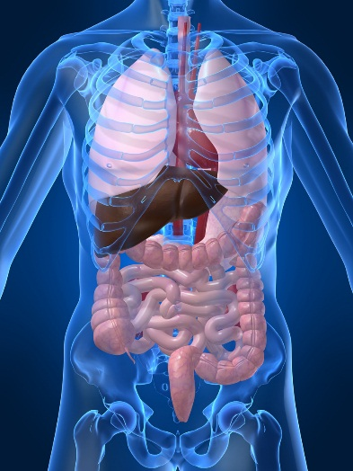

**Unit 2**

**Multicellular Organisms**

**Past Paper Questions**

Key Area 1 – Producing new cells

1.

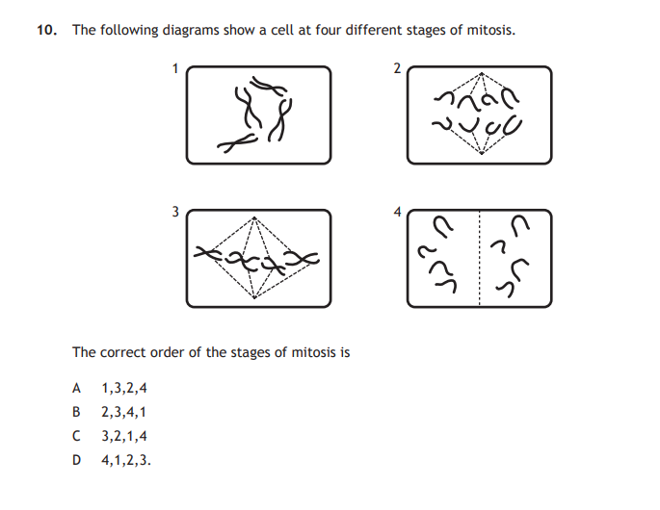

Q10 N5 2014

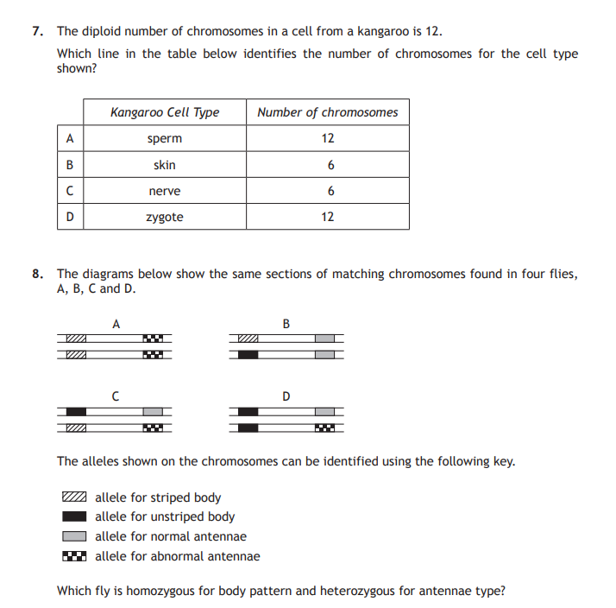

Q7 N5 2015

2.

3.

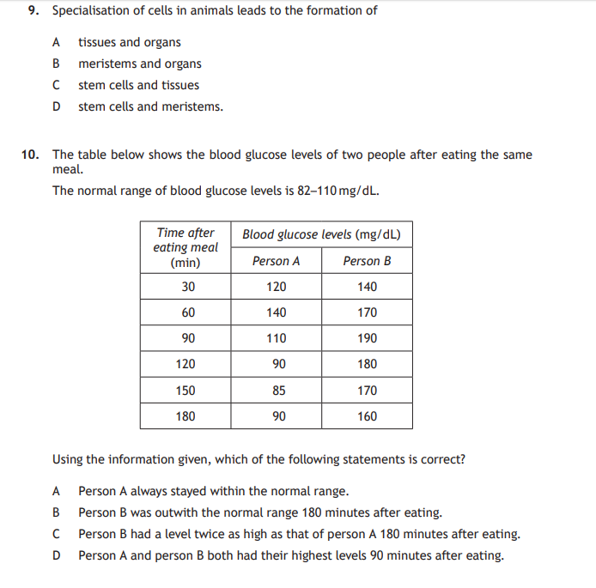

Q9 N5 2016

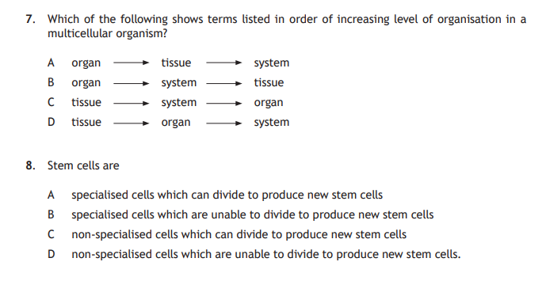

Q7 N5 2017

Q8 N5 2017

4.

5.

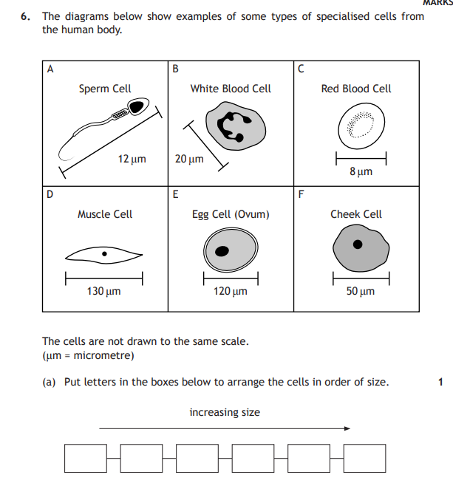

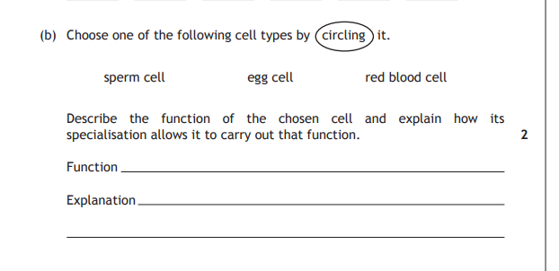

Q6 N5 2014

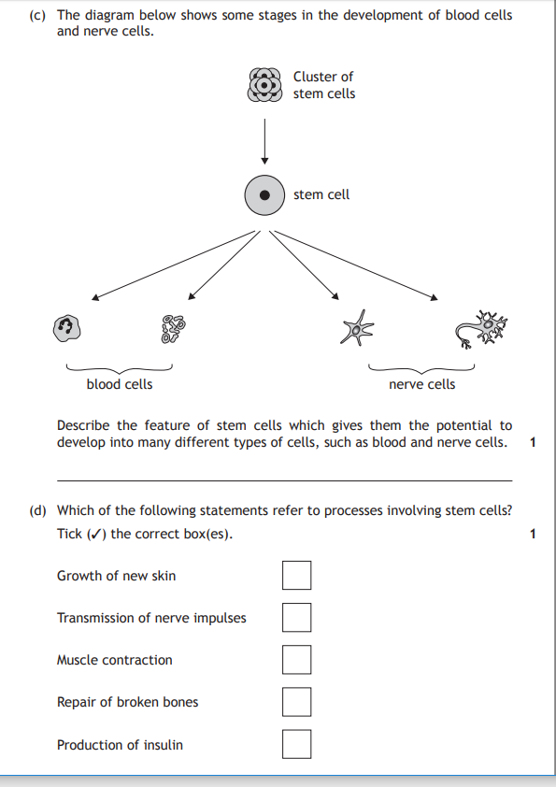

Q6 N5 2014

**7.**

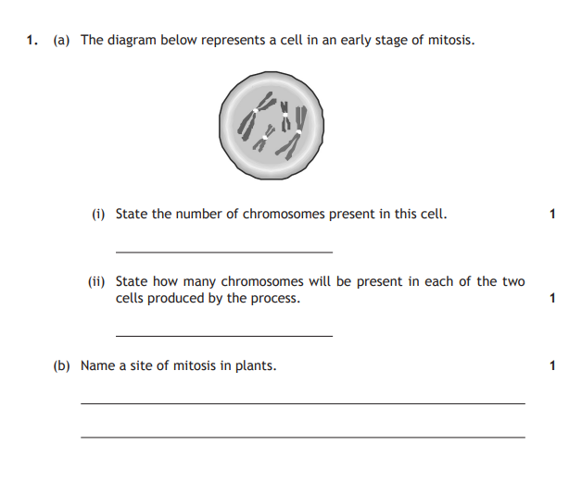

Q1 N5 2015

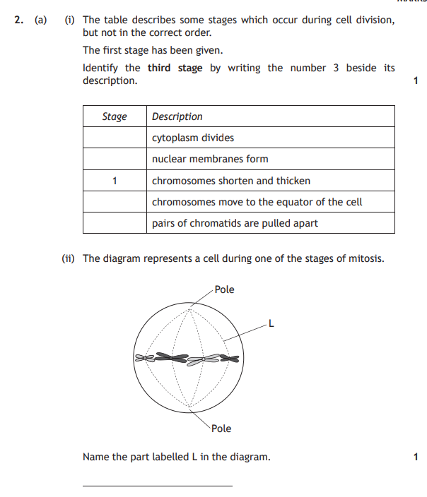

8.

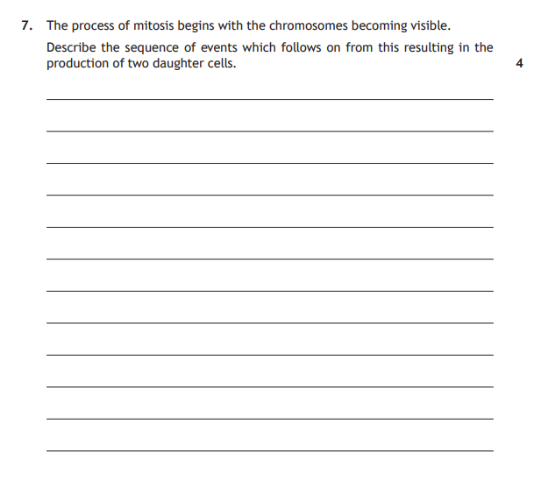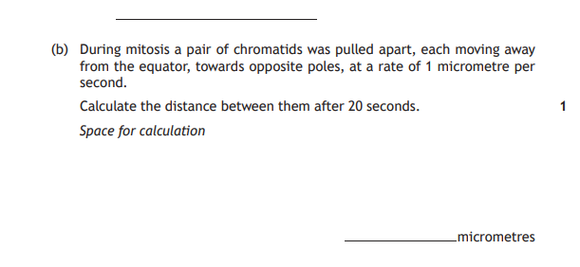

**9.**

Q2 N5 2017

Q7 N5 2018

Key Area 2 – Control and communication

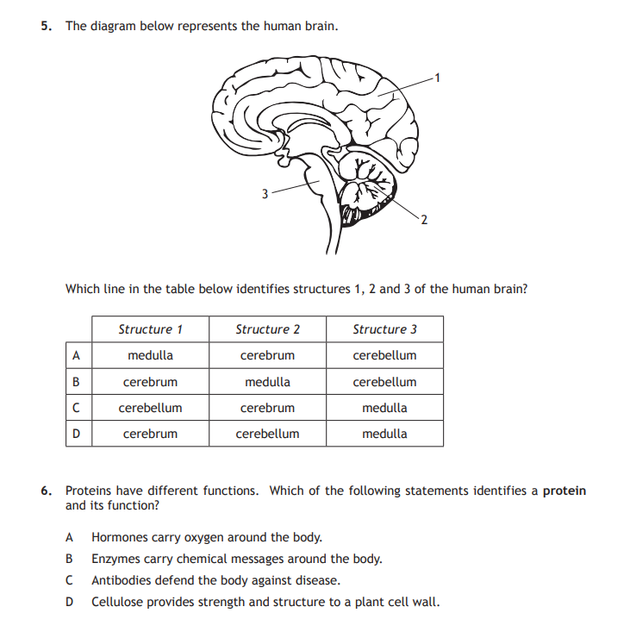

Q5 N5 2014

1.

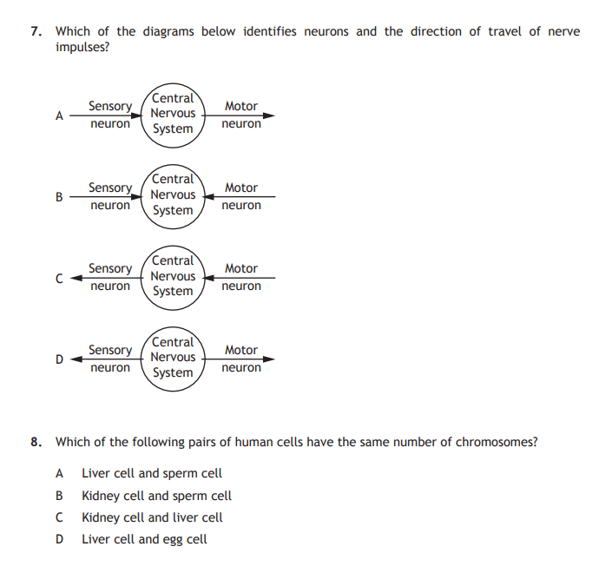



Q6 N5 2014

2.

3.

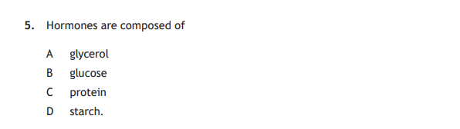

Q5 N5 2016



4.

Q10 N5 2016

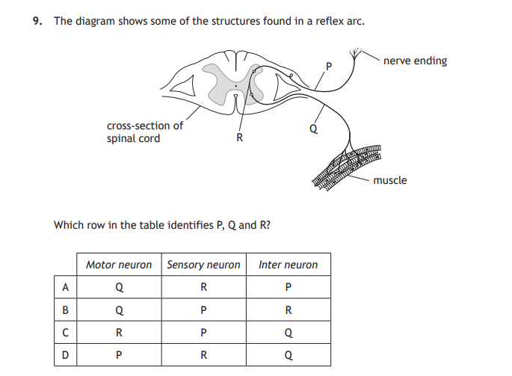

5.

Q9 N5 2018

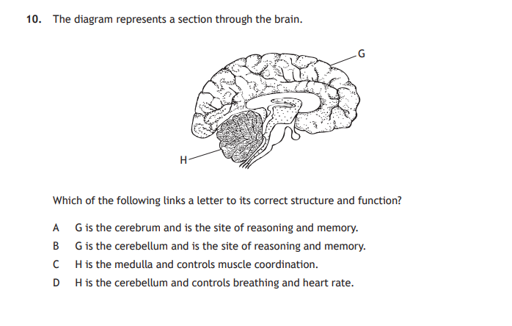

6.

Q10 N5 2018

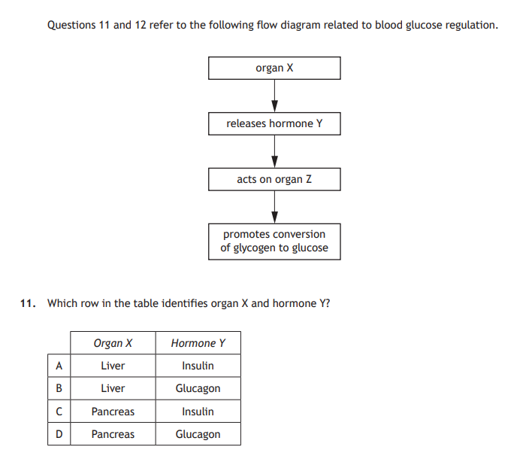

7.

8

7

Q11 N5 2018

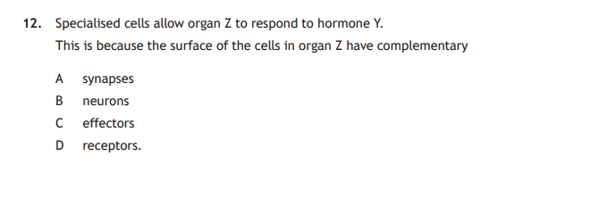

8.

Q12 N5 2018



9.

Q7 N5 2014

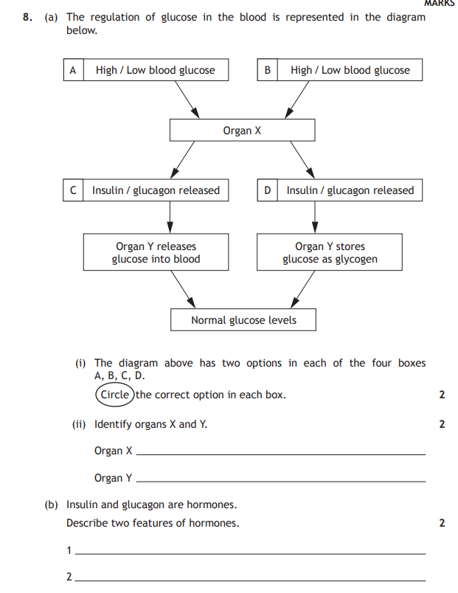

Q8 N5 2014

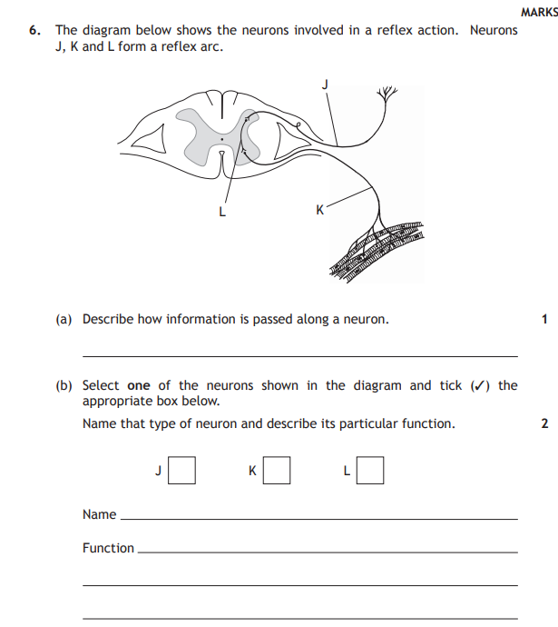

10.

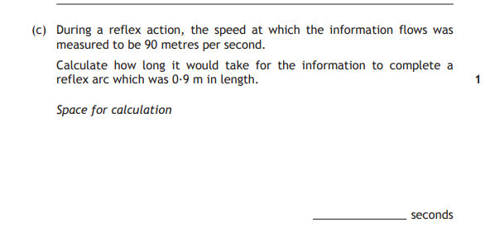

Q6 N5 2015

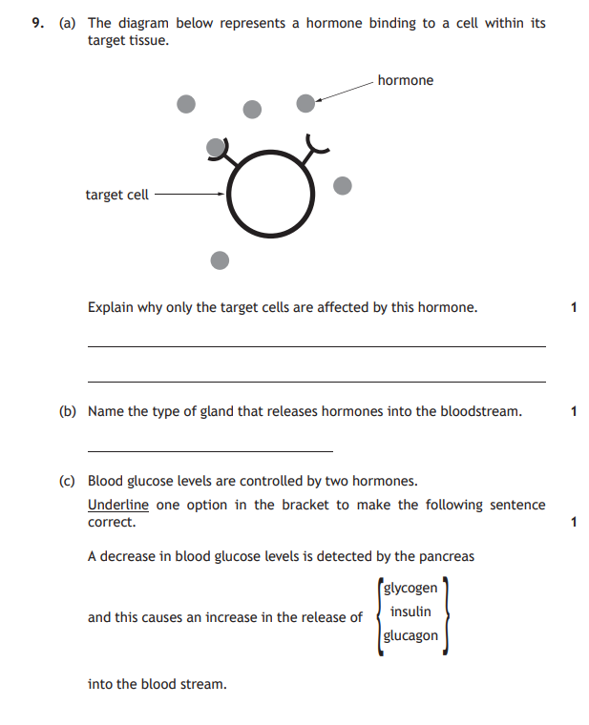

11.

Q9 N5 2016

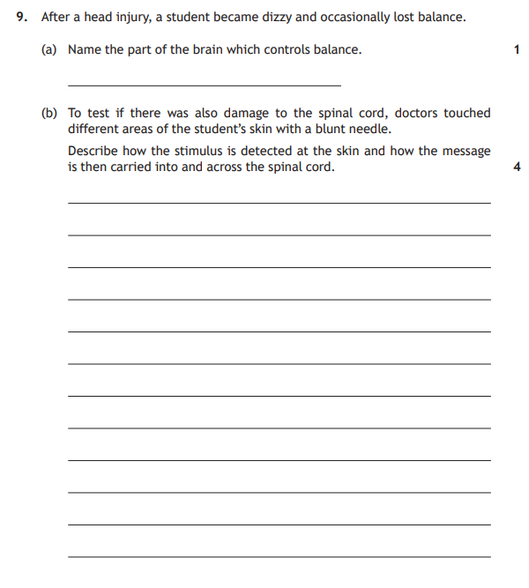

12.

Q9 N5 2017

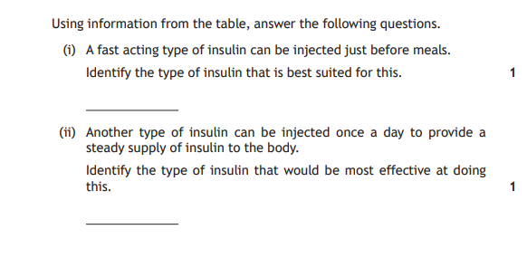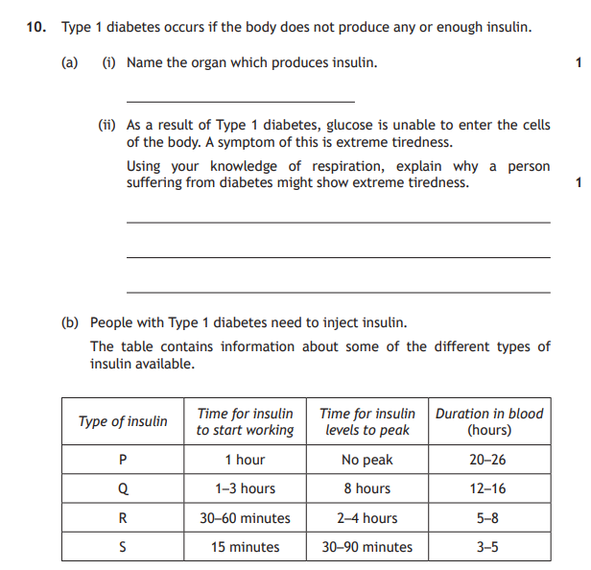

13.

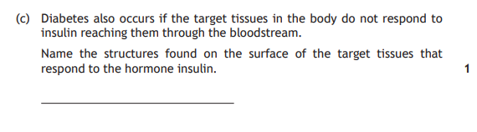

Q10 N5 2017

Key Area 3 - Reproduction

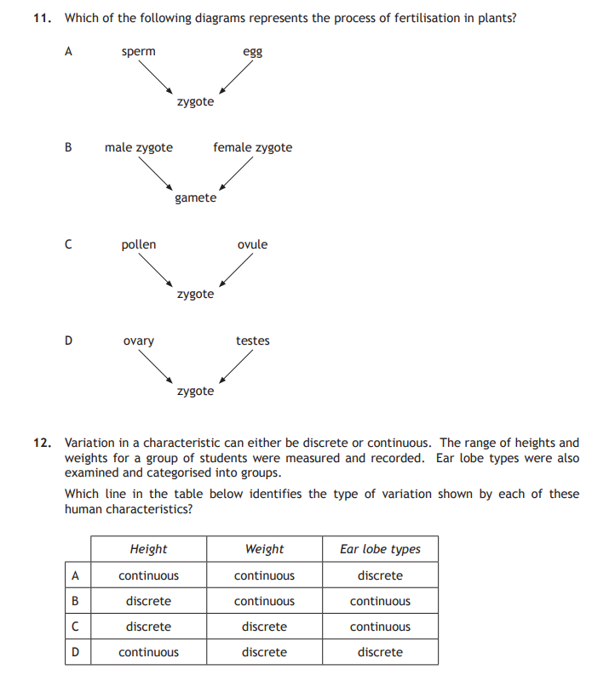

Q11 N5 2014

Key Area 4 – Variation and inheritance

1.

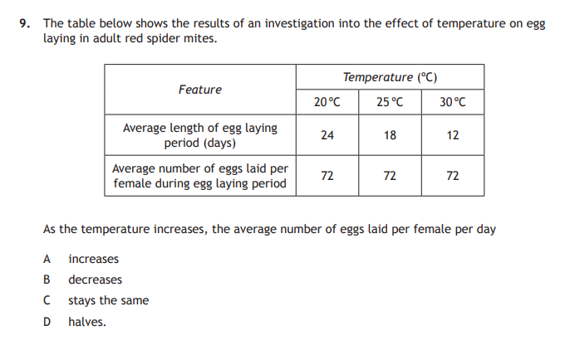

Q9 N5 2015

2.

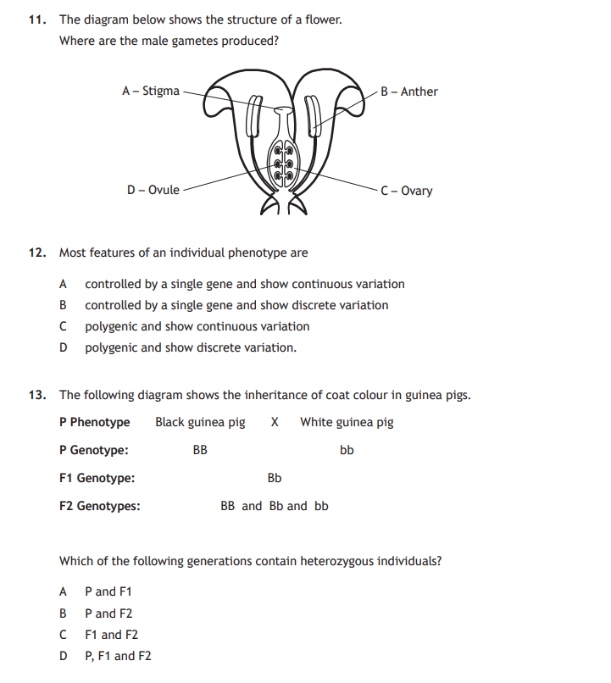

3.

Q11 N5 2016

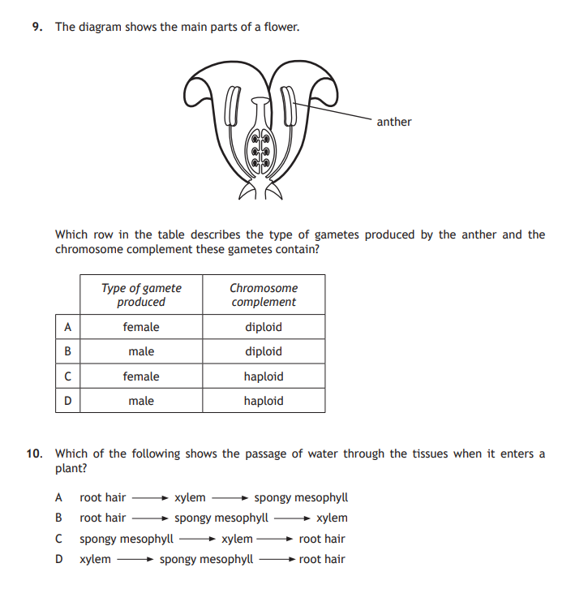

4.

Q9 N5 2017

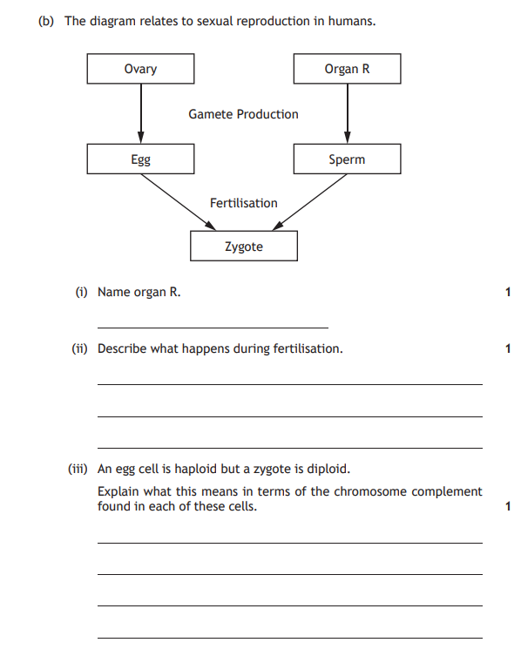

5.

Q6 N5 2017

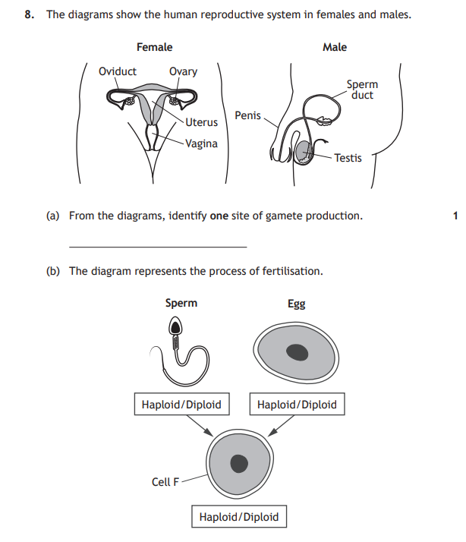

6.

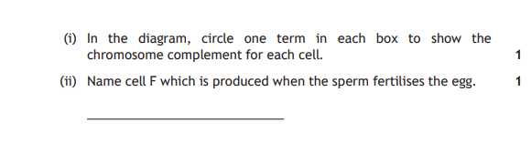

Q8 N5 2018

Key Area 4 – Variation and inheritance



Q12 N5 2014

1.



Q8 N5 2015

2.

3.



Q12 N5 2016

Q13 N5 2016

4.

5.

Q9 N5 2014

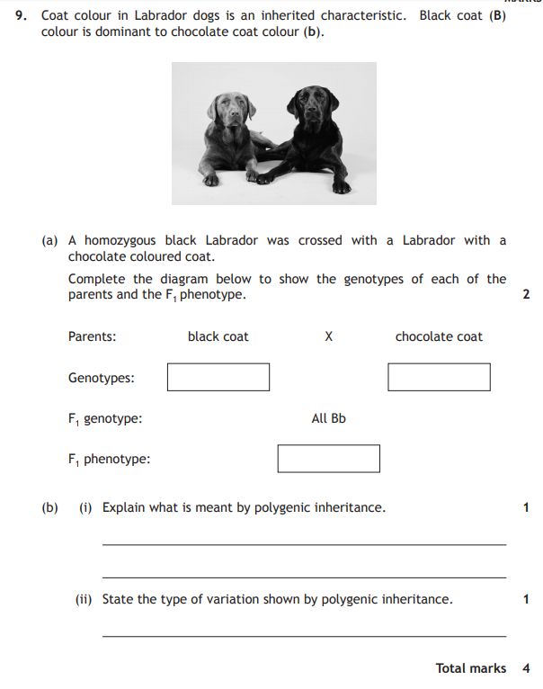

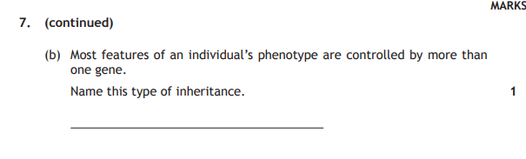

6.

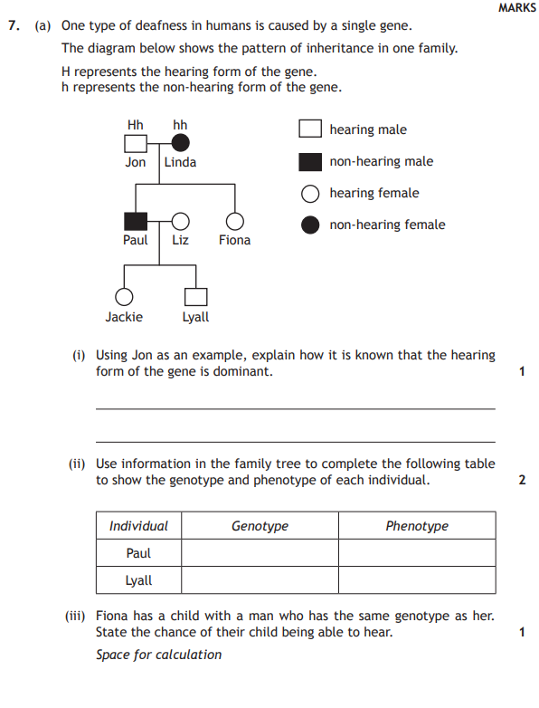

Q7 N5 2015

Key Area 5 – Transport systems – plants

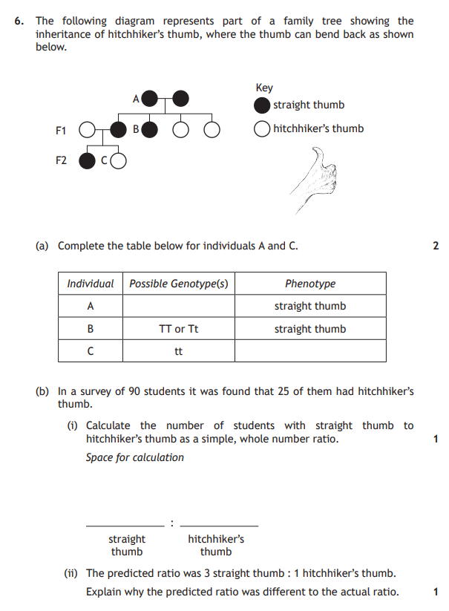

7.

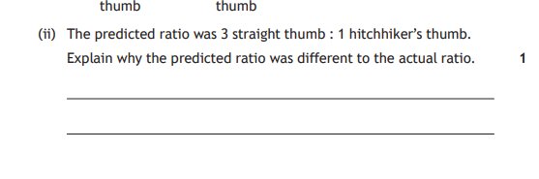

Q6 N5 2016

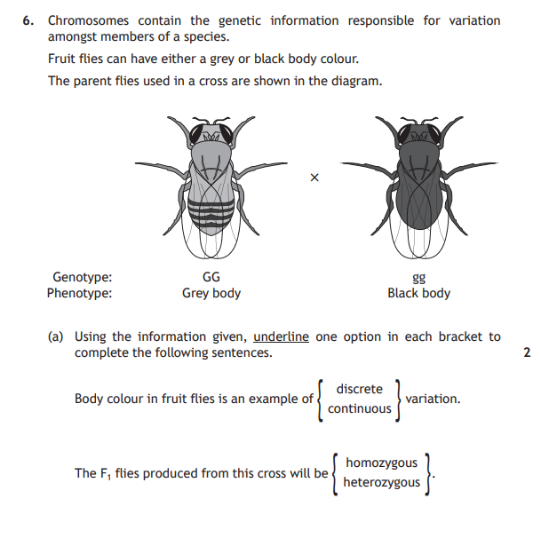

8.

Q6 N5 2017

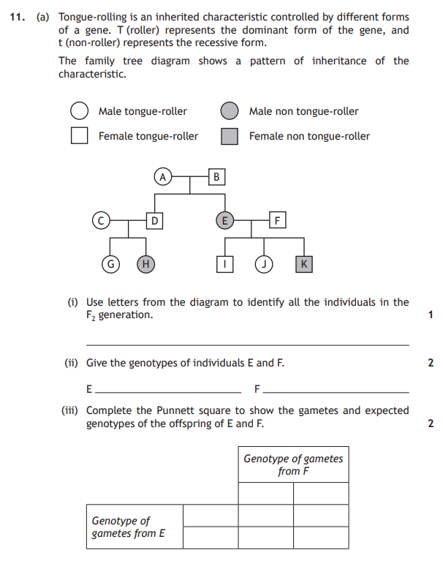

9.

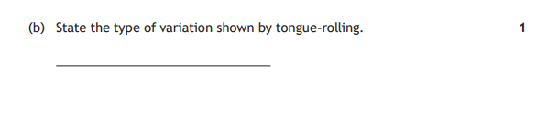

Q11 N5 2018

Key Area 5 – Transport in plants

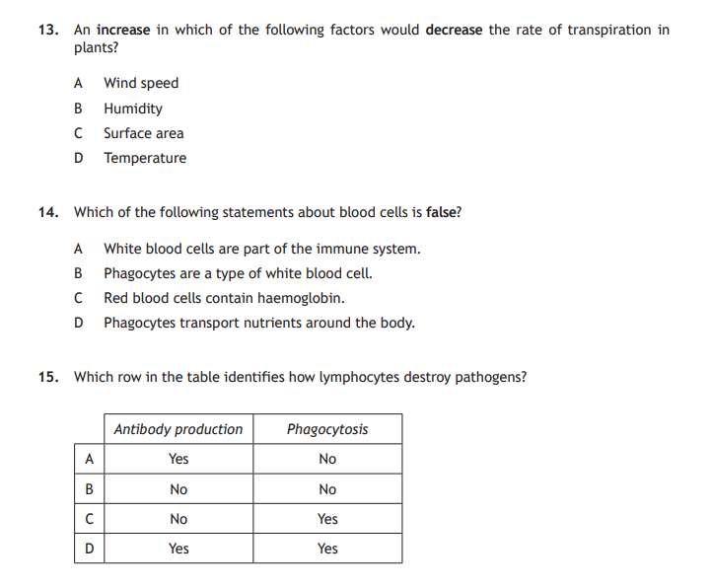

2.

1.

Q13 N5 2018

Q10 N5 2017

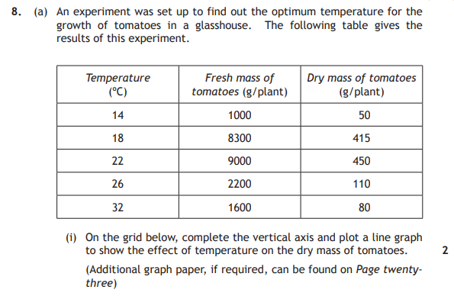

3.

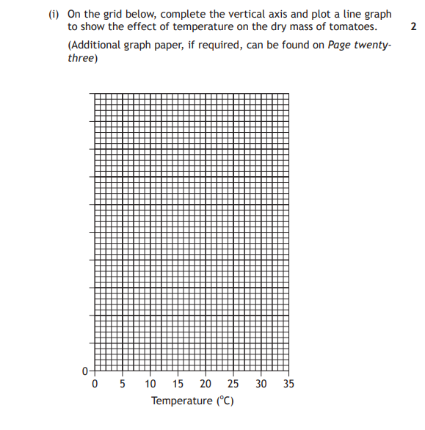

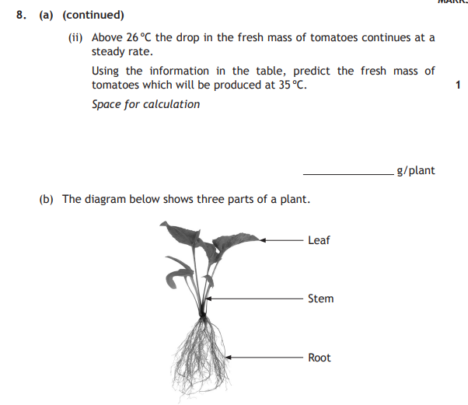

3.

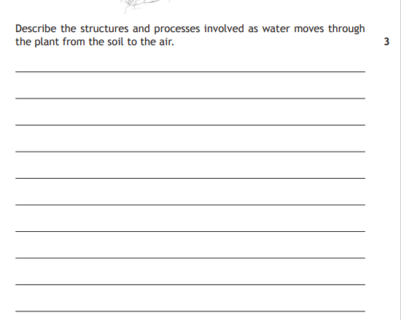

Q8 N5 2015

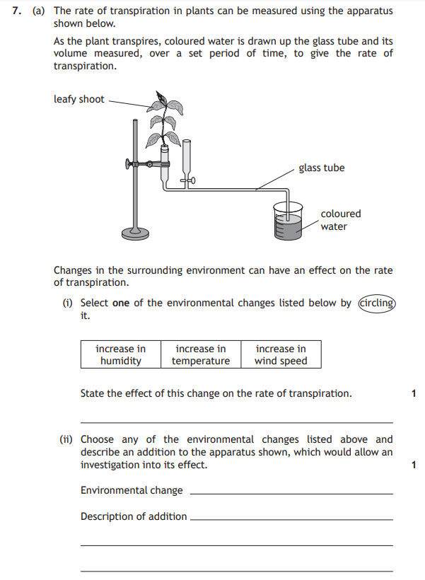

4.

4.

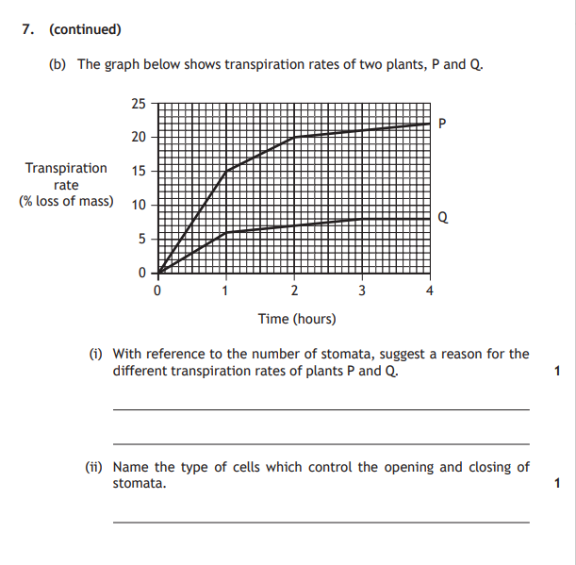

Q7 N5 2016

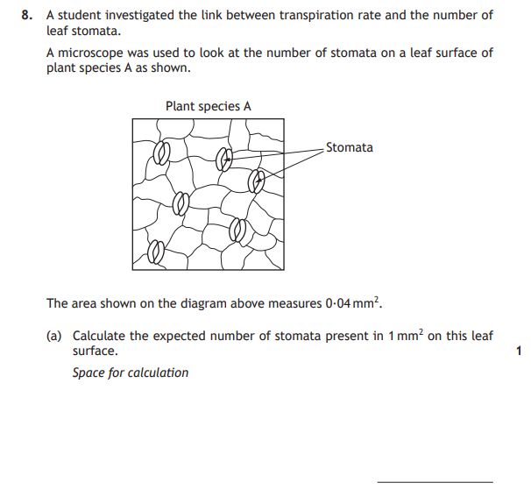

5.

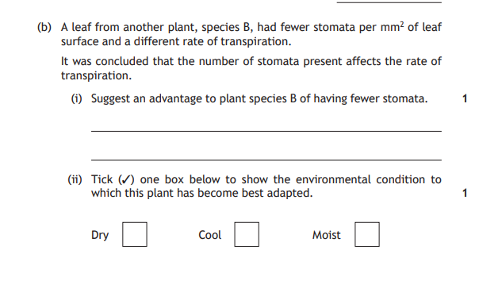

Q8 N5 2017

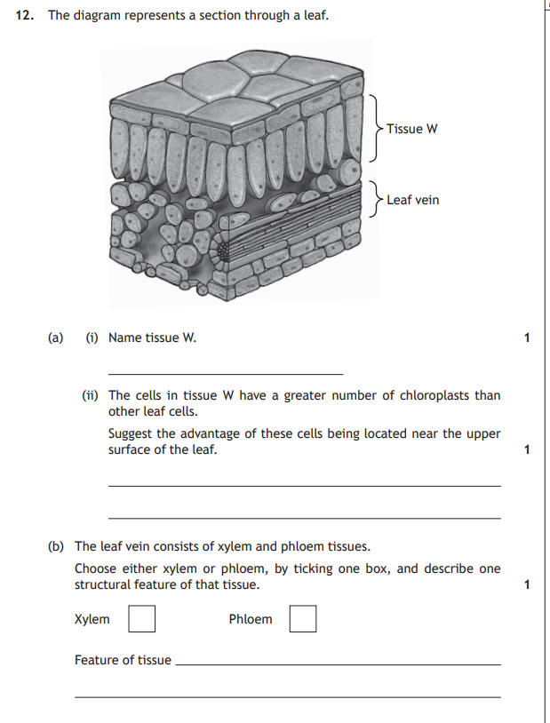

6.

Q12 N5 2018

Key Area 6 – Transport systems – animals

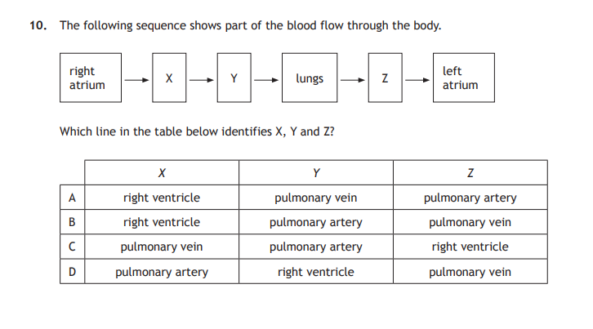

Q10 N5 2015

1.

Q11 N5 2015

Key Area 7 – Absorption of materials

Q13 N5 2014

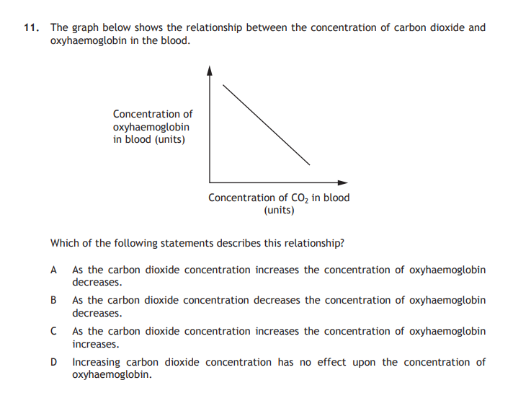

Q11 N5 2015

2.

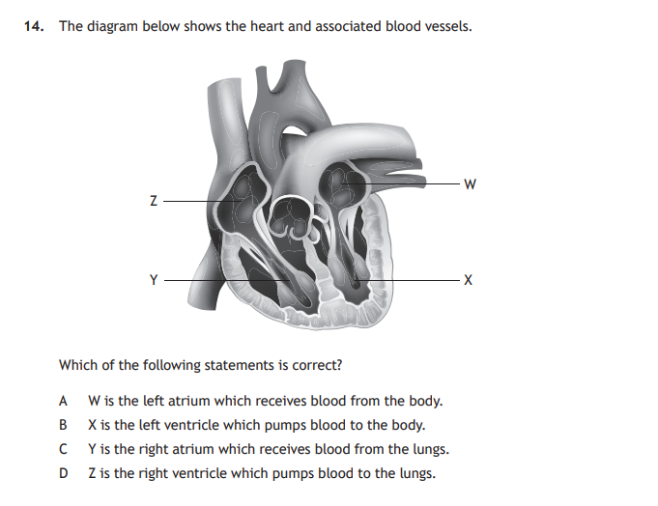

3.

Q14 N5 2016



5.

4.

Q14 N5 2018

Q15 N5 2018

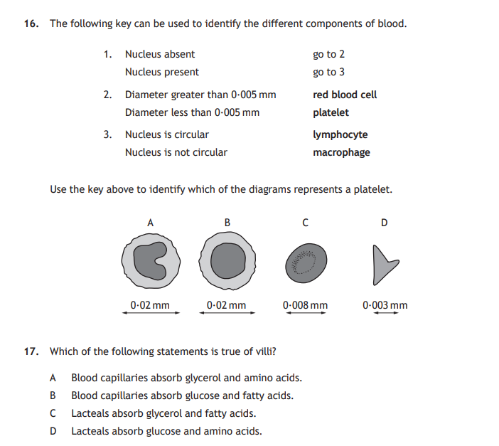

6.

Q16 N5 2018

7.

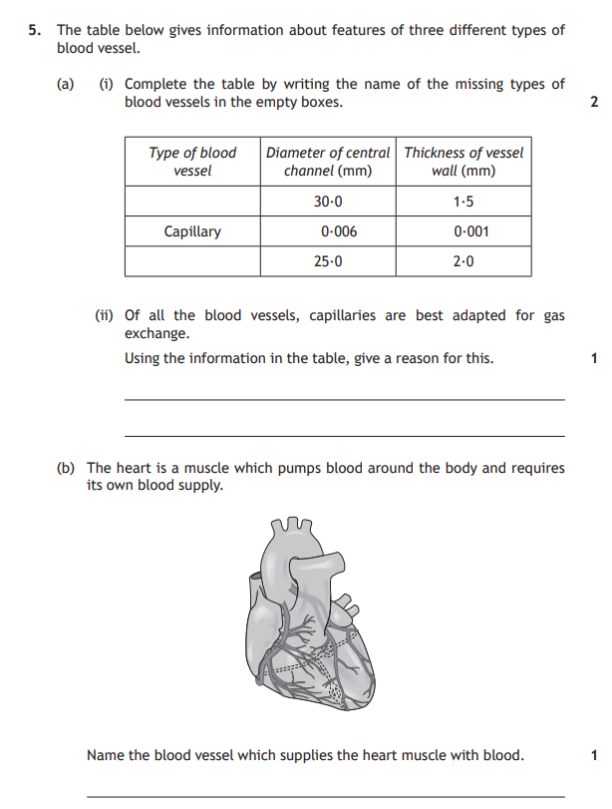

Q5 N5 2016

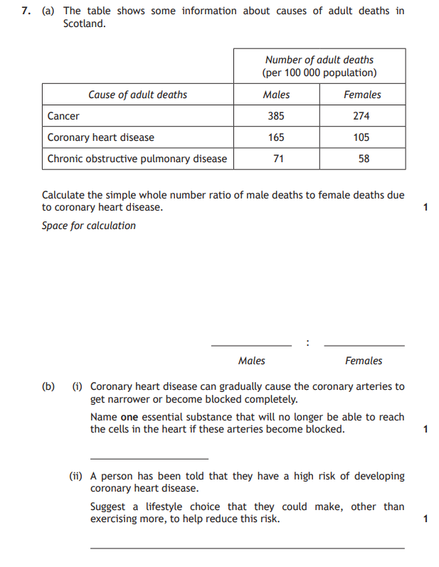

8.

Q7 N5 2017

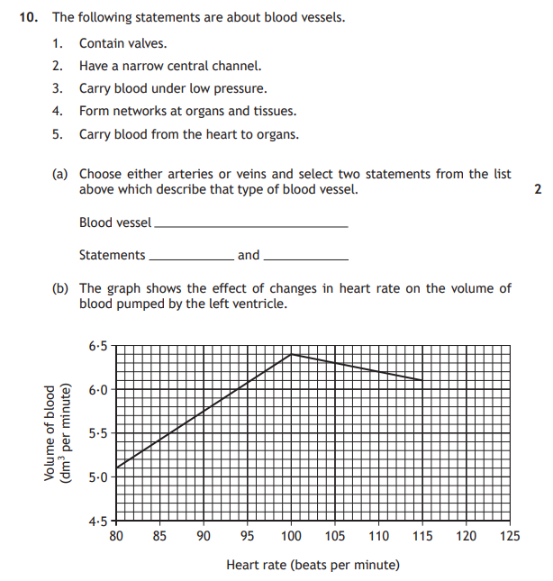

9.

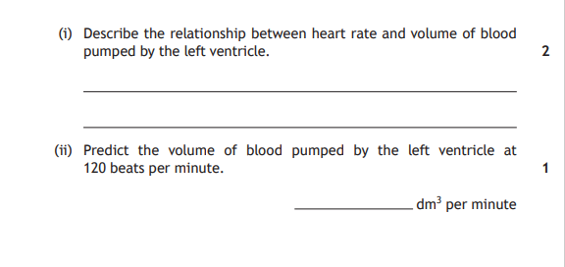

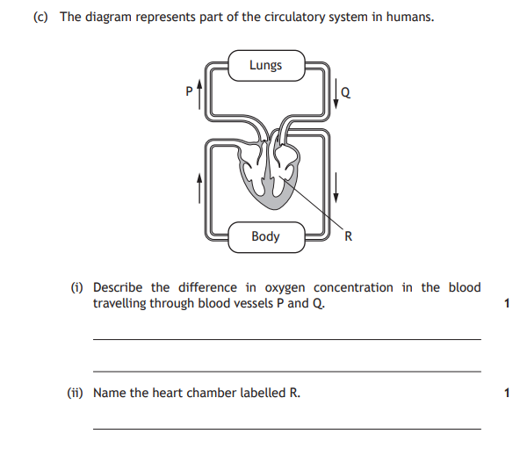

Q10 N5 2018

Key Area 7 – Absorption of materials

1.

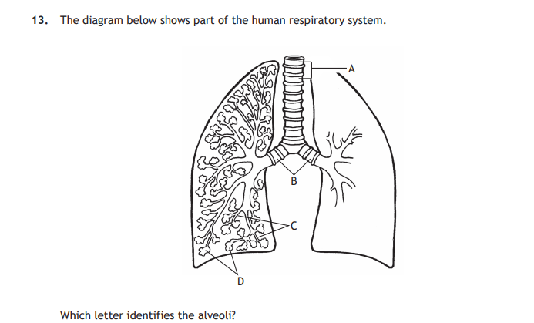

Q13 N5 2014

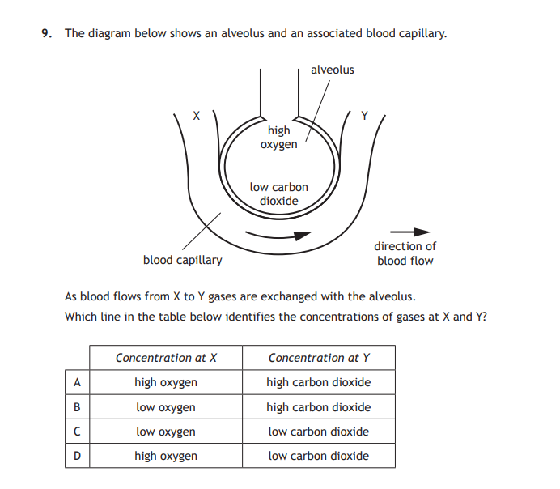

2.

Q9 N5 2015

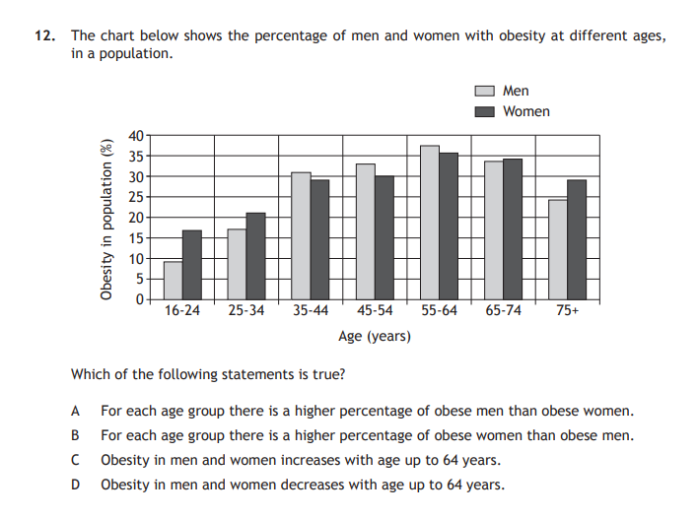

3.

Q12 N5 2015

4.

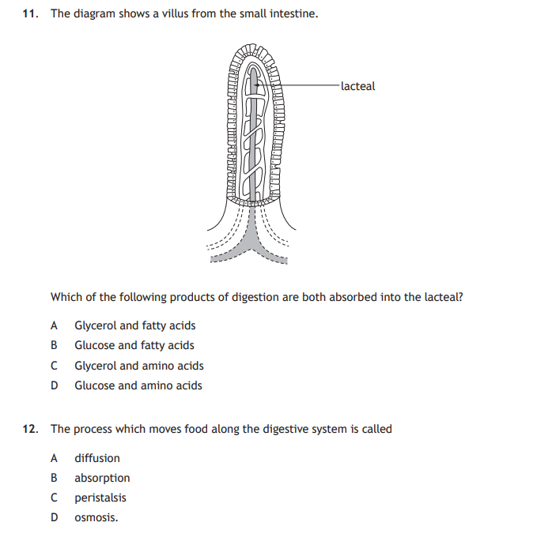

Q11 N5 201

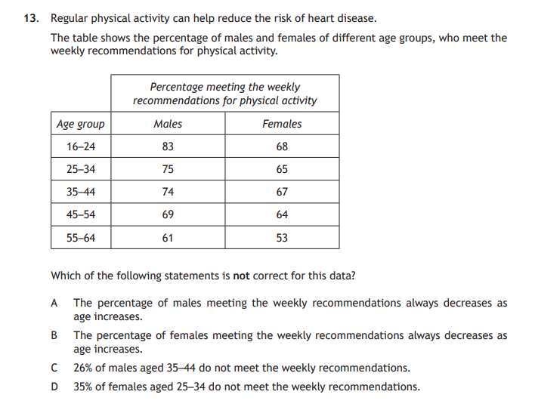

5.

Q13 N5 2017



6.

Q17 N5 2018

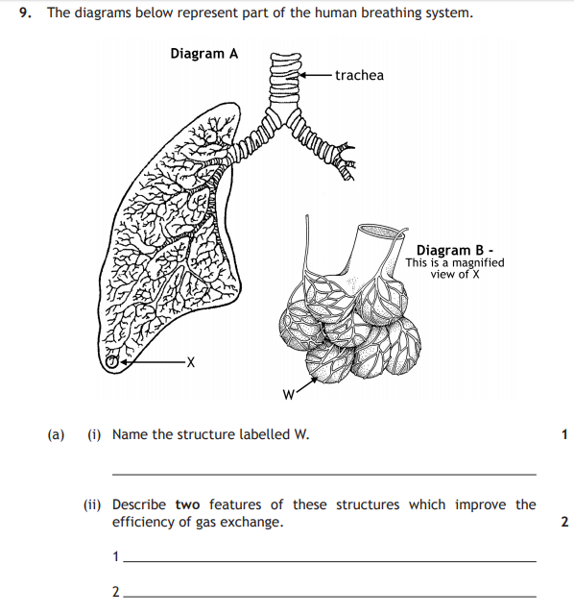

7.

Q9 N5 2015

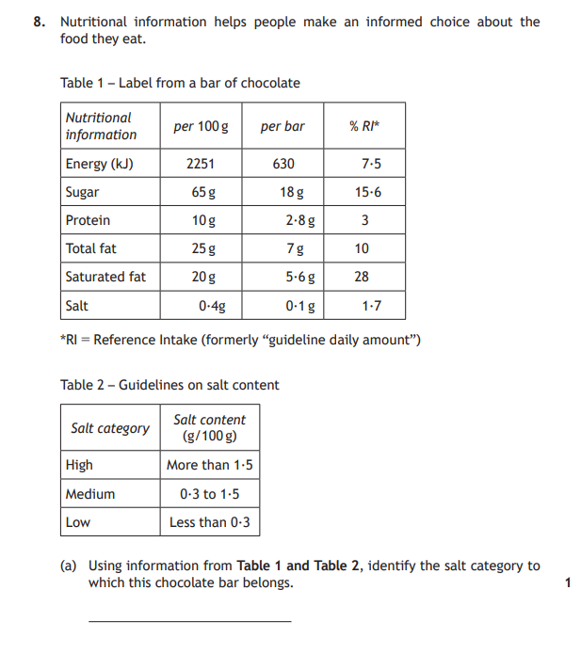

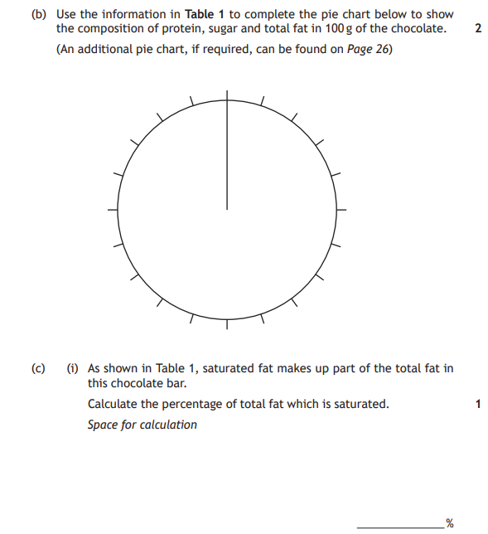

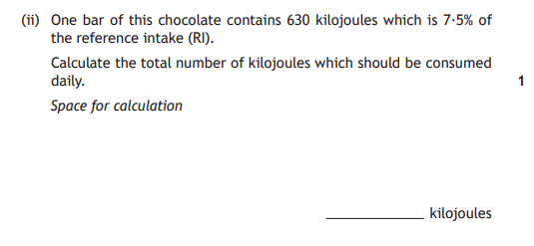

Q8 N5 2016

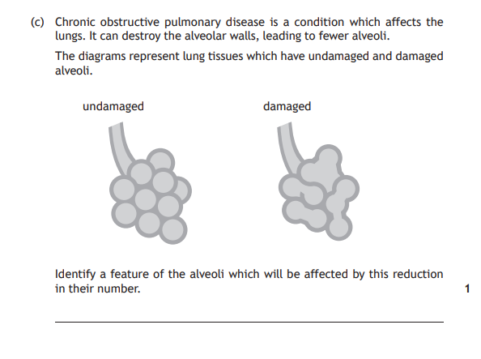

9.

Q7 N5 2017